Fatec Campinas

Análise e Desenvolvimento de Sistemas

Felipe da Costa Robinson
Gabriel Vitor Barbosa
Kevin Hou Jung Wu
Matheus Fernandes da Silva

Sistema de e-commerce para Agência de Viagem Oceanun

Campinas, SP
2026

Introdução
A agência de viagens Oceanun atua na comercialização de pacotes turísticos, hospedagens e cruzeiros. Este trabalho tem como objetivo planejar e modelar um sistema de e-commerce para a Oceanun, aplicando os conceitos e técnicas estudados na disciplina de Engenharia de Software 1. O escopo abrange desde o levantamento e especificação de requisitos até a definição de métricas de qualidade, metodologia ágil e plano de testes. O documento está organizado em seis etapas: Requisitos, Interface, Gestão de Configuração de Software, Métricas, SCRUM e Testes.

Etapa 1 - Requisitos - Diagramas de caso

Atores
Atores | Tipo | Ações realizadas
Cliente | Humano | - Navega pelo catálogo  - Adiciona itens ao carrinho  - Realiza o cadastro  - Efetua o pagamento
Gestor | Humano | - Gerenciar o inventário (quartos/produtos)  - Altera preços  - Visualiza relatórios de vendas  - Confirmar pedidos
API de Pagamento | Sistema | Responsável por validar os dados do cartão de crédito e autorizar a transação financeira.
Serviço de E-mail | Sistema | Enviar confirmação e comprovante via e-mail para o cliente

Requisitos Funcionais
RF | Ação | Descrição
RF01 | Consultar Catálogo | O sistema deve permitir que o usuário filtre e visualize as opções de quartos, hospedagens e pacotes de viagens disponíveis, exibindo fotos, descrições detalhadas, valores e disponibilidade em tempo real.
RF02 | Gestão do Carrinho | O sistema deve permitir que o cliente selecione múltiplos itens (pacotes) e os armazene em um carrinho virtual, calculando o subtotal dinamicamente antes de prosseguir para a etapa de finalização da compra.
RF03 | Gerenciar Cadastro | O sistema deve permitir o que o cliente realize operações como criar, ler, atualizar e excluir seu próprio perfil do cliente mediante validação de campos obrigatórios como Nome, CPF válido, E-mail e Telefone, retornando alertas específicos para cada campo caso existam dados incorretos ou incompletos.
RF04 | Realizar Checkout | O sistema deve consolidar os itens do carrinho, calcular o valor total da compra, incluindo taxas administrativas, impostos locais e cupons de desconto aplicados, e apresentar o resumo detalhado antes de direcionar o usuário para o pagamento.
RF05 | Integrar com Pagamento | O sistema deve enviar os dados da transação para a API de Pagamento e receber a confirmação (sucesso ou falha). Caso falhe, o usuário pode tentar novamente 3 vezes antes de cancelar a transação.
RF06 | Emitir Confirmação | Após a confirmação de pagamento aprovado pelo gateway, o sistema deve disparar automaticamente um e-mail para o cliente contendo o voucher da reserva, o código localizador e o comprovante detalhado em formato PDF.
RF07 | Administrar Inventário | O sistema deve permitir que o administrador cadastre, altere ou remova itens (viagens/pacotes/hospedagens) do catálogo.
RF08 | Atualizar Preços | O sistema deve permitir que o administrador altere os valores dos produtos cadastrados, suportando a configuração de tarifas dinâmicas ou sazonais (como valores diferenciados para feriados e alta temporada).
RF09 | Gerar Relatórios | O sistema deve gerar relatórios consolidados de vendas que permitam filtragem por período cronológico, destinos mais procurados e faturamento bruto, oferecendo a opção de exportação de dados em formatos como CSV e PDF.
RF10 | Gestão de Pedidos | O sistema deve permitir que o administrador gerencie o ciclo de vida das reservas, atualizando e rastreando o status de cada pedido entre as opções "Aguardando Pagamento", "Confirmado" ou "Cancelado", registrando o histórico de alterações.

Requisitos Não-Funcionais
RNF | Ação | Descrição
RNF01 | Segurança | O sistema deve utilizar o protocolo HTTPS e criptografia para proteger os dados pessoais, e financeiros dos clientes. Exigindo autenticação com senha de no mínimo 8 caracteres, incluindo letras e números e caracteres especiais.
RNF02 | Performance | As buscas por viagens e pacotes no catálogo não devem demorar mais do que 3 segundos para carregar.
RNF03 | Disponibilidade | O sistema deve estar online e disponível para reservas 24 horas por dia, 7 dias por semana. Excluindo períodos de manutenção, programadas entre 00:00 e 05:00 no horário de Brasília.
RNF04 | Usabilidade | A interface deve ser responsiva, permitindo que o cliente realize reservas tanto via desktop quanto via dispositivos móveis (celular/tablet). O processo de pagamento não deve demorar mais do que 1 minuto após a inserção dos dados.
RNF05 | Conformidade | O sistema deve estar em conformidade com a LGPD (Lei Geral de Proteção de Dados) para o tratamento de dados dos viajantes.

Diagrama de Casos de Uso
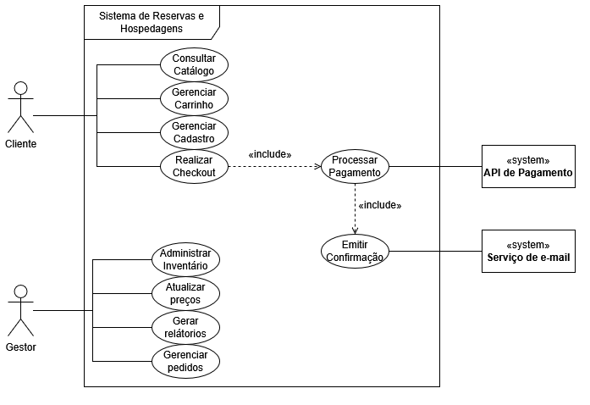

Narrativas dos Casos de Uso
UC01: Consultar Catálogo
- Ator: Cliente
- Fluxo Principal
- O Cliente acessa a tela inicial do sistema.
- O Sistema exibe os pacotes e hospedagens em destaque e os campos de filtro (data, destino, preço).
- O Sistema consulta o banco de dados e exibe a lista de opções que atendem aos filtros, mostrando fotos, valores e disponibilidade.
- O Cliente seleciona um item específico.
- O Sistema exibe a tela de detalhes do item (descrição longa, fotos internas, políticas de cancelamento).
- Exceções
ID | Descrição
E01 | Nenhum resultado encontrado: No passo 4, se não houver itens disponíveis para os filtros aplicados, o Sistema exibe a mensagem "Nenhum resultado encontrado para esta busca" e sugere datas ou destinos alternativos.

UC02: Gerenciar Carrinho
- Ator: Cliente
- Fluxo Principal
- Na tela de detalhes do item, o Cliente seleciona a quantidade de pessoas e clica em "Adicionar ao Carrinho".
- O Sistema válida a disponibilidade.
- O Sistema adiciona os itens ao carrinho virtual.
- O Sistema calcula dinamicamente o subtotal de todos os itens e exibe a tela do carrinho atualizada.
- Exceções
ID | Descrição
E01 | Alterar/Remover Item: No passo 4, o Cliente pode clicar em "Excluir" ou alterar o número de diárias. O Sistema processa a alteração, recalcula o subtotal dinamicamente e atualiza a tela.

UC03: Gerenciar Cadastro
- Ator: Cliente
- Fluxo Principal
- O Cliente clica em "Cadastre-se".
- O Sistema exibe o formulário de cadastro solicitando: Nome, CPF, E-mail, Telefone e Senha.
- O Cliente preenche os dados e clica em "Salvar Cadastro".
- O Sistema valida o formato do e-mail, telefone e se o CPF é matematicamente válido.
- O Sistema salva os dados e envia uma mensagem de sucesso.
- Exceções
ID | Descrição
E01 | Dados Incompletos ou CPF Inválido: No passo 4, se houver campos obrigatórios vazios ou se o CPF for inválido, o Sistema bloqueia o salvamento e retorna alertas específicos (exemplos: "CPF inválido", "O campo E-mail é obrigatório").
E02 | Atualização/Exclusão: O Cliente autenticado acessa "Meu Perfil", altera seus dados ou solicita a exclusão da conta. O Sistema valida as alterações e salva (ou remove) os dados.

UC04: Realizar Checkout
- Ator: Cliente
- Fluxo Principal
- O Cliente clica em "Prosseguir para o Checkout" a partir da tela do carrinho.
- O Sistema recupera os itens do carrinho e consulta a disponibilidade em tempo real.
- O Sistema calcula as taxas administrativas e impostos locais aplicáveis.
- O Sistema exibe o resumo do pedido (itens, subtotal, taxas e valor total).
- O Cliente confirma os dados do resumo e clica em "Ir para o Pagamento".
- O Sistema inicia o caso de uso UC05 (Processar Pagamento).
- O Caso de Uso é encerrado.
- Exceções
ID | Descrição
E01 | Cupom de Desconto: No passo 4, o Cliente insere um código de cupom de desconto. O Sistema valida o cupom. Se válido, recalcula o valor total subtraindo o desconto e atualiza a tela. O fluxo retorna ao passo 5.
E02 | Item Indisponível (Regra de Negócio): No passo 2, o Sistema identifica que uma das hospedagens/pacotes não está mais disponível nas datas selecionadas. O Sistema exibe um alerta informando qual item esgotou, remove o item do carrinho e retorna o usuário para a tela do carrinho (UC02). O caso de uso é abortado.

UC05: Processar Pagamento
- Atores: Cliente e API de Pagamento
- Fluxo Principal
- O Sistema solicita ao Cliente a forma de pagamento (exemplos: Cartão de Crédito ou PIX).
- O Cliente insere os dados de pagamento e clica em "Finalizar Pagamento".
- O Sistema valida o preenchimento dos campos obrigatórios.
- O Sistema envia os dados criptografados da transação para a API de Pagamento.
- A API de Pagamento processa a transação e retorna um código de "Sucesso / Aprovado".
- O Sistema altera o status do pedido para "Confirmado".
- O Sistema inicia automaticamente o caso de uso UC06 (Emitir Confirmação).
- O Sistema exibe uma mensagem de sucesso na tela para o Cliente.
- Exceções
ID | Descrição
E01 | Dados Incorretos do Cartão: No passo 3, o sistema detecta que o número do cartão ou CPF está inválido. O Sistema exibe um alerta com os campos incorretos e permite que o usuário corrija. O fluxo retorna ao passo 2.
E02 | Falha na Transação / Regra das 3 Tentativas (RF05):  - No passo 5, a API de Pagamento retorna uma mensagem de erro (exemplos: saldo insuficiente, transação recusada).  - O Sistema inicia um contador de tentativas (Tentativa = 1).  - Enquanto a tentativa for menor ou igual a 3:  - O Sistema exibe o motivo da falha e exibe o botão "Tentar Novamente".  - O Cliente altera os dados (ou troca o cartão) e clica em "Tentar Novamente".  - O Sistema repete os passos 4 e 5 do fluxo principal.  - Se a API aprovar, o fluxo pula para o passo 6 do fluxo principal.  - Se a API falhar novamente, o contador de tentativas aumenta em 1.  - Se o Cliente falhar nas 3 tentativas, o Sistema altera o status do pedido para "Cancelado", exibe uma mensagem de cancelamento por segurança e encerra o caso de uso sem emitir o voucher.

UC06: Emitir Confirmação e Voucher
- Ator: Serviço de E-mail
- Fluxo Principal
- O Sistema gera o código localizador da reserva.
- O Sistema gera um arquivo PDF contendo os detalhes da hospedagem/pacote, dados do cliente e comprovante de pagamento.
- O Sistema monta o e-mail de confirmação anexando o PDF gerado.
- O Sistema envia a mensagem para o Serviço de E-mail externo para que seja despachado ao endereço eletrônico do cliente.

UC07: Administrar Inventário
- Ator: Gestor
- Fluxo Principal
- O Gestor acessa o painel de controle do inventário e clica em "Novo Item".
- O Sistema exibe o formulário (Título, Descrição, Fotos, Capacidade máxima, Quantidade de quartos disponíveis).
- O Gestor preenche as informações e clica em "Salvar Item".
- O Sistema valida as informações e publica o novo item imediatamente no catálogo visível para os clientes.
- Exceções
ID | Descrição
E01 | Editar/Remover Item: No painel de controle, o Gestor seleciona um item existente para alterar sua descrição ou fotos, ou clica em "Remover" para ocultá-lo/deletá-lo do catálogo.

UC08: Atualizar Preços e Tarifas
- Ator: Gestor
- Fluxo Principal
- O Gestor seleciona uma hospedagem ou pacote no painel administrativo e clica em "Gerenciar Tarifas".
- O Sistema exibe o valor base atual do produto.
- O Gestor define um novo valor.
- O Gestor clica em "Aplicar Tarifas".
- O Sistema recalcula os valores para o período indicado e atualiza o banco de dados.
- Exceções
ID | Descrição
E01 | Se o valor for nulo, o sistema volta para o passo 4 e emite um alerta para o gestor

UC09: Gerar Relatórios de Vendas
- Ator: Gestor
- Fluxo Principal
- O Gestor acessa a aba de "Relatórios e Estatísticas".
- O Gestor seleciona os filtros desejados: Intervalo de Datas, Destinos Específicos ou Status do Pedido.
- O Gestor clica em "Gerar Relatório".
- O Sistema processa os dados de vendas e exibe os gráficos de faturamento bruto e destinos mais procurados na tela.
- O Gestor clica em "Exportar" e escolhe o formato (PDF ou CSV).
- O Sistema faz o download do arquivo estruturado para a máquina do Gestor.
UC10: Gestão de Pedidos
- Ator: Gestor
- Fluxo Principal
- O Gestor pesquisa uma reserva específica pelo código localizador ou CPF do cliente.
- O Sistema exibe os detalhes do pedido e o status atual (exemplos: "Aguardando Pagamento").
- O Gestor altera o status manualmente (exemplos: para "Confirmado" ou "Cancelado").
- O Gestor insere uma justificativa/observação no sistema.
- O Gestor clica em "Salvar Status".
- O Sistema registra a alteração, grava a justificativa no histórico de logs daquele pedido e atualiza a base de dados.
- Exceções
ID | Descrição
E01 | Emite um aviso caso a justificativa esteja vazia e não conclui a alteração.

Etapa 2 – Interface
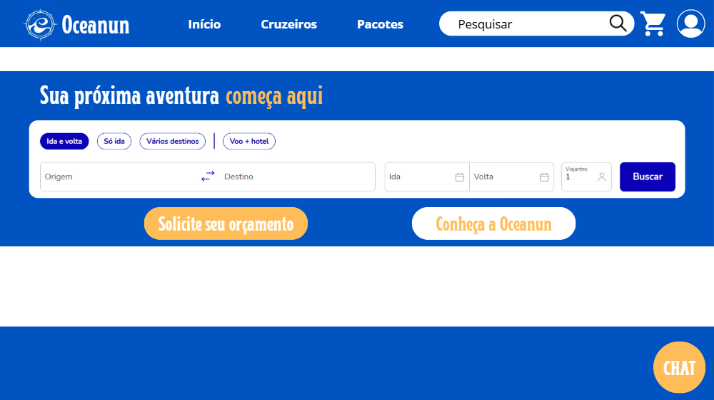
      - Página inicial
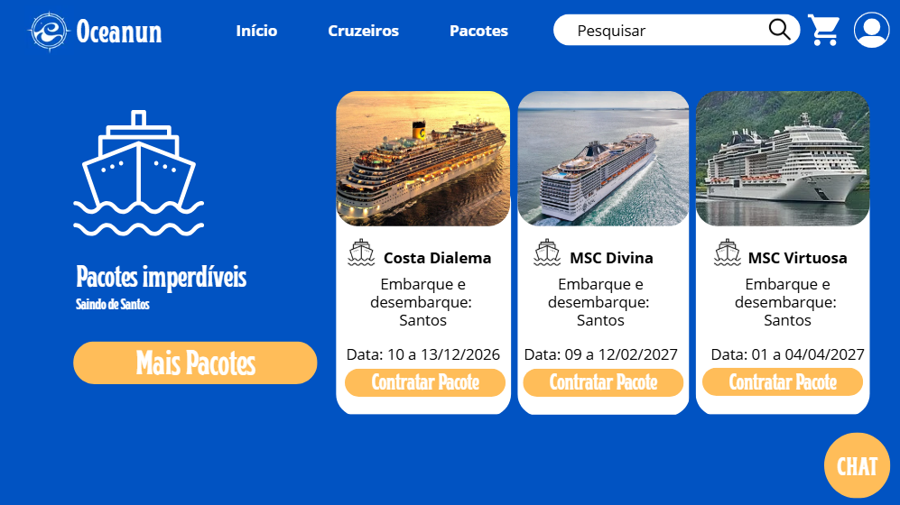
      - Pacotes
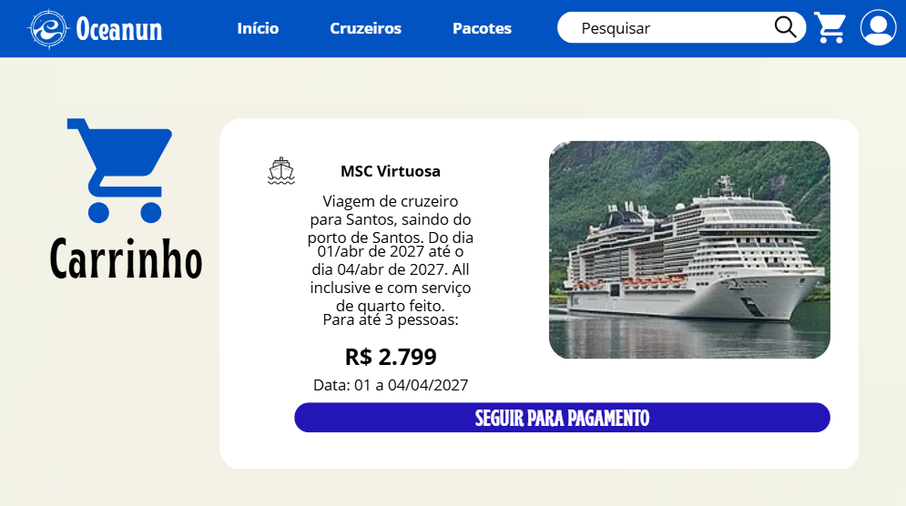
      - Carrinho
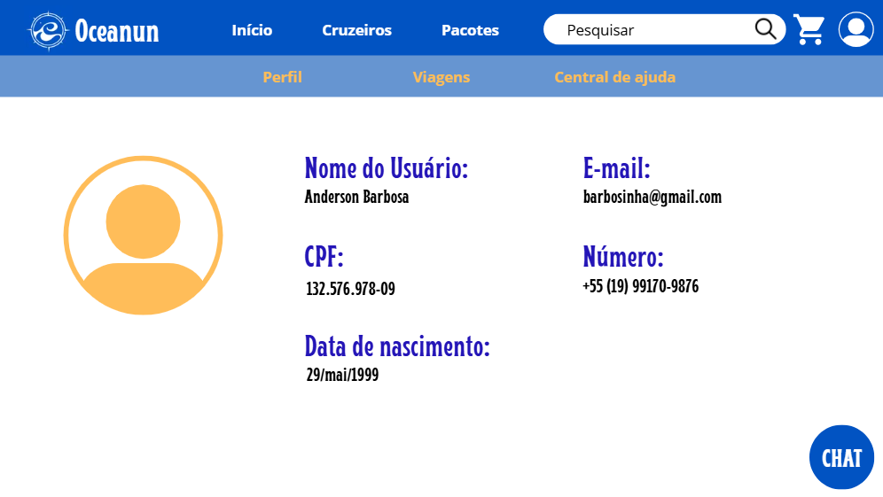
      - Perfil
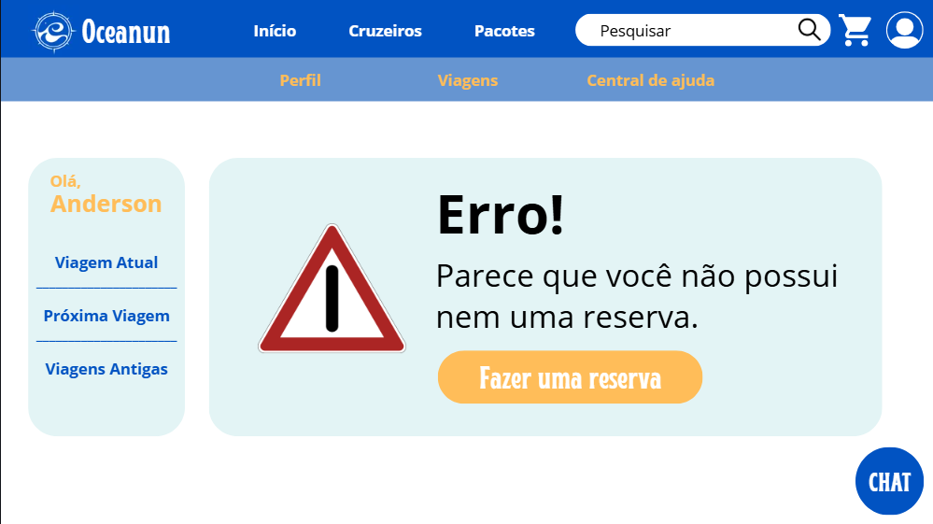
      - Viagens
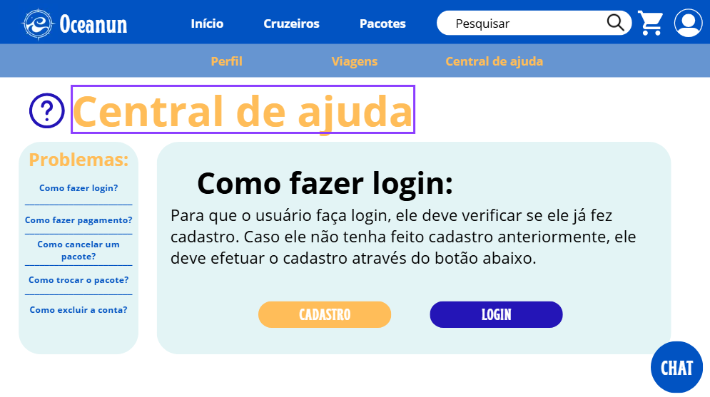
      - Central de ajuda

Etapa 3 - Gestão de Configuração de Software
A Gestão de Configuração de Software do projeto Oceanun será realizada utilizando o Git e a plataforma GitHub, por meio do repositório E-commerce-Viagens.
O controle de versão será feito utilizando a branch principal main, responsável por armazenar a versão estável do sistema. Para o desenvolvimento de novas funcionalidades e correções, serão utilizadas branches secundárias, permitindo que cada integrante trabalhe separadamente sem comprometer o funcionamento do projeto.
As alterações realizadas no sistema serão registradas através de commits, utilizando mensagens descritivas para facilitar a identificação das mudanças feitas no código. O GitHub também será utilizado como ferramenta de backup, armazenando todo o histórico de versões do projeto.

Etapa 4 - Métricas

Cálculo do número de pontos de função estimado para o sistema
A tabela oficial de pesos do IFPUG para complexidade média determina os seguintes pontos para cada elemento:
Tipo de Componente | Sigla | Peso (Complexidade Média)
Arquivo Lógico Interno | ALI | 10
Arquivo de Interface Externa | AIE | 7
Entrada Extrema | EE | 4
Saída Externa | SE | 5
Consulta Externa | CE | 4
(IFPUG, 2010)

Domínio de Informação | Requisitos Funcionais | Quantidade | Peso (Média) | Subtotal
Entradas Externas | - RF03  - RF02  - RF04  - RF07  - RF08  - RF010 | 6 | 4 | 24
Saídas Externas | - RF06  - RF09 | 2 | 5 | 10
Consultas Externas | - RF01 | 1 | 4 | 4
Arquivos Lógicos Internos | - Dados de Clientes  - Dados de Inventário/Catálogo  - Dados de Pedidos/Reservas | 3 | 10 | 30
Arquivos de Interface Externa | - RF05  - RF06 | 2 | 7 | 14
Total Estimado |  |  |  | 82

Métricas para acompanhar o desenvolvimento do sistema

Métricas de qualidade
Eficiência na Remoção de Defeitos (DRE - Defect Removal Efficiency)
Está métrica demonstra a capacidade do time de corrigir erros antes que o sistema seja implantado (deployed) para o cliente. Onde: E é o número de erros encontrados pela equipe antes do lançamento (em revisões de código e testes internos). D é o número de defeitos encontrados pelos usuários depois do lançamento (em produção). (Pressman & Maxim, 2016, p. 716)
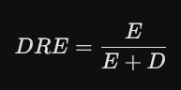

Densidade de Defeitos (Erros por Ponto de Função)
Avalia a quantidade de erros gerados em relação ao tamanho do software que foi construído.
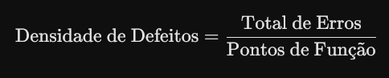

Métricas de produtividade
Pontos de Função por Pessoa-Mês (Produtividade de Linha de Base)
Mede a quantidade de recursos de software prontos e testados que um desenvolvedor consegue entregar no período de um mês.


Esforço Real vs. Esforço Estimado por Caso de Uso
Essa métrica procura comparar o esforço previsto com o realizado para cada caso de uso, portanto identifica se as previsões foram corretas.

Métricas Específicas para WebApps (Arquitetura e Interface)
Número de Páginas Web Dinâmicas
Conta o número de páginas que dependem de acesso aos dados da sessão do usuário e do banco de dados. Com base nos casos de uso levantados, o sistema possui 9 páginas dinâmicas: catálogo de pacotes, detalhes do item, carrinho virtual, checkout, confirmação de pagamento, perfil do cliente, painel de inventário, painel de relatórios e gestão de pedidos.

Índice de Personalização
Uma métrica calculada pela razão entre o número de páginas dinâmicas e o número total de páginas do site, no caso do e-commerce: 9/10 ou 90%.


Número de Sistemas Externos interfaceados
Contagem de integrações com sistemas externos que não dependem da equipe, nesse caso temos 2 interfaces externas: API de pagamento e o Serviço de E-mail.

Etapa 5 - SCRUM

Definição do backlog do sistema
Backlog do produto (User Stories)
Para atender à metodologia ágil, os requisitos e casos de uso do sistema Oceanun foram mapeados no formato de Histórias de Usuário (User Stories):
- US01 (RF01 / UC01): Como cliente, quero filtrar e consultar o catálogo de pacotes e hospedagens para encontrar opções ideais para as minhas viagens de forma rápida.
- US02 (RF02 / UC02): Como cliente, quero adicionar e gerenciar itens no meu carrinho virtual para consolidar e revisar minhas escolhas antes de fechar a compra.
- US03 (RF03 / UC03): Como cliente, quero realizar e gerenciar meu cadastro na plataforma para que meus dados fiquem salvos com segurança.
- US04 (RF04, RF05 / UC04, UC05): Como cliente, quero revisar o resumo do meu pedido e realizar o pagamento via cartão ou PIX para garantir minhas reservas com segurança.
- US05 (RF07, RF08 / UC07, UC08): Como gestor da agência, quero cadastrar pacotes e atualizar preços dinamicamente para gerenciar o inventário e as tarifas sazonais.
- US06 (RF09 / UC09): Como gestor da agência, quero gerar e exportar relatórios de vendas para analisar o faturamento e os destinos mais procurados.
- US07 (RF10 / UC10): Como gestor da agência, quero pesquisar e alterar o status de pedidos para gerenciar o andamento das reservas e registrar justificativas.

Definição da primeira sprint

Planejamento da Sprint 1
- Objetivo da Sprint: Estabelecer a infraestrutura básica de controle de versão (GitHub) e disponibilizar a jornada inicial do viajante (consulta ao catálogo, criação de conta e retenção de itens no carrinho).
- Duração: 2 semanas (10 dias úteis).
- Métricas de Esforço: Cada história/tarefa técnica selecionada para o ciclo recebeu uma estimativa de 8 Story Points (SP), totalizando o escopo da sprint em andamento.

Simulação da primeira sprint
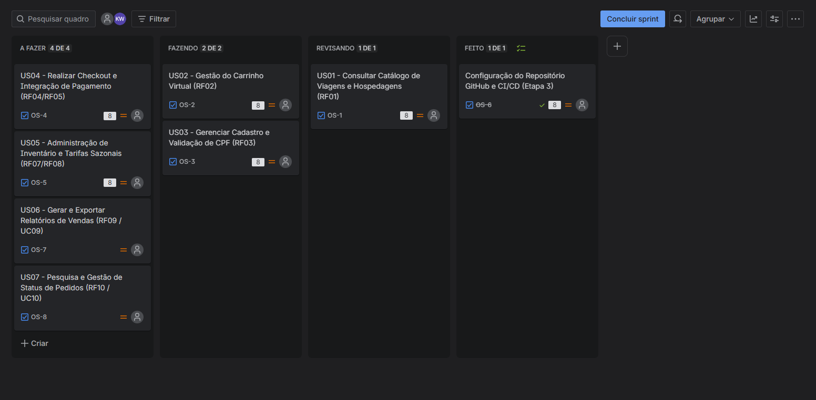

Burndown chart
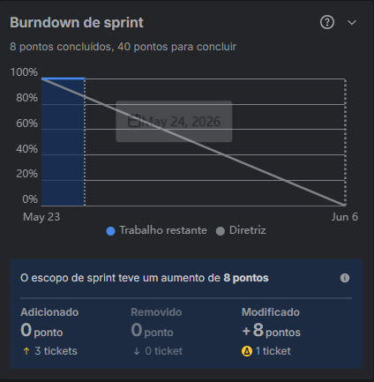

Etapa 6 - Teste

Elaborar um plano de teste para o sistema
Plano de Testes: E-commerce Oceanun
1. Objetivo do Plano
Este plano serve para garantir que o novo sistema de e-commerce da Oceanun funcione perfeitamente, desde o momento em que o cliente se cadastre até a confirmação do pagamento da sua viagem (seja hotel ou cruzeiro). O foco é evitar erros que façam a agência perder vendas ou tempo com retrabalho manual.
2. Escopo dos Testes (O que vamos testar?)
Módulo 1: Cadastro e Login de Clientes
Aqui o objetivo é ver se o cliente consegue criar sua conta e realizar o login sem fricção, respeitando as regras de validação que vocês definiram (como CPF único).
- Caso de Teste 1.1: Cadastro de novo cliente com dados válidos
  - Como fazer: Preencher nome, CPF, e-mail, telefone, endereço e uma senha forte.
  - Resultado esperado: Conta criada com sucesso e cliente redirecionado para a página principal.
- Caso de Teste 1.2: Cadastro com CPF ou E-mail já existente
  - Como fazer: Tentar cadastrar um cliente usando um CPF ou e-mail que já está no banco de dados.
  - Resultado esperado: O sistema deve bloquear o avanço, exibir um alerta amigável e sugerir a tela de login.
- Caso de Teste 1.3: Bloqueio de Login por tentativas erradas
  - Como fazer: Errar a senha 5 vezes seguidas no login.
  - Resultado esperado: A conta deve ser bloqueada temporariamente e o botão de "Resetar Senha" deve aparecer na tela.
Módulo 2: Cadastro e Permissões de Funcionários
Precisamos garantir que a hierarquia interna funcione, separando o que o Gerente faz do que o Atendente faz.
- Caso de Teste 2.1: Cadastro de novo funcionário pelo painel do Gestor
  - Como fazer: Efetuar o login como Gestor/Dono e cadastrar um novo atendente.
  - Resultado esperado: Funcionário cadastrado e salvo na base de dados para monitoramento de desempenho.
- Caso de Teste 2.2: Teste de nível de acesso (Atendente tentando acessar finanças)
  - Como fazer: Efetuar o login com a conta de um Atendente e tentar acessar a URL direta do relatório de vendas/gráficos financeiros.
  - Resultado esperado: O sistema deve negar o acesso (Erro 403 / Acesso Negado), pois esse gráfico é exclusivo do Gestor.
Módulo 3: Reserva de Hotéis
Fluxo de busca, seleção e reserva de hospedagem.
- Caso de Teste 3.1: Busca de hotéis com filtros específicos
  - Como fazer: Buscar hotéis por destino, quantidade de hóspedes (adultos/crianças) e período (check-in e checkout).
  - Resultado esperado: Exibir apenas hotéis que correspondam exatamente aos filtros selecionados e que tenham vagas.
- Caso de Teste 3.2: Manutenção dos filtros de busca
  - Como fazer: Fazer uma busca, clicar em um hotel para ver os detalhes e depois clicar no botão "Voltar".
  - Resultado esperado: O sistema deve manter todos os filtros que preenchi antes (evitando a ineficiência que vocês mapearam nos sites antigos).
- Caso de Teste 3.3: Reserva de quarto sem disponibilidade
  - Como fazer: Simular dois clientes tentando fechar o último quarto disponível do hotel ao mesmo tempo.
  - Resultado esperado: O primeiro que finalizar o pagamento garante a vaga; o segundo deve receber um aviso de "Quarto indisponível" antes de debitar o dinheiro.
Módulo 4: Reserva de Cruzeiros
O ponto forte da Oceanun. Esse fluxo precisa conversar com a lógica de busca avançada por portos e destinos.
- Caso de Teste 4.1: Busca avançada de cruzeiros
  - Como fazer: Filtrar cruzeiros por porto de saída, destino final, duração em noites e companhia marítima.
  - Resultado esperado: Trazer a lista precisa de navios com cabines disponíveis atendendo aos critérios.
- Caso de Teste 4.2: Seleção de Cabine e Passageiros
  - Como fazer: Selecionar uma cabine específica (exemplo: Externa com varanda) e adicionar os dados dos passageiros.
  - Resultado esperado: O preço final deve ser recalculado dinamicamente com base nas taxas portuárias e no tipo de cabine escolhida.
Módulo 5: Integração com APIs de Pagamento
Garantir que a Oceanun receba o dinheiro de forma segura e dê a baixa automática no pedido. Vamos testar os meios de pagamento atuais (Pix, Cartão de Crédito e Boleto).
- Caso de Teste 5.1: Pagamento aprovado via Pix
  - Como fazer: Gerar o QR Code do Pix para uma reserva de cruzeiro e simular a aprovação da API do banco.
  - Resultado esperado: O status da reserva deve mudar automaticamente para "Pago" no e-commerce e enviar a notificação por e-mail.
- Caso de Teste 5.2: Pagamento recusado via Cartão de Crédito
  - Como fazer: Tentar pagar usando um cartão com saldo insuficiente ou dados errados através do link/checkout.
  - Resultado esperado: A API de pagamento deve retornar o erro, o e-commerce deve avisar o usuário na tela e manter a reserva em "Aguardando Pagamento" para que ele tente outro método.
- Caso de Teste 5.3: Estorno / Cancelamento
  - Como fazer: Solicitar o cancelamento de uma reserva aprovada no painel administrativo.
  - Resultado esperado: A API de pagamento deve realizar o estorno do valor (parcial ou total, dependendo da política de cancelamento) e atualizar o status para "Cancelado".
3. Ambiente e Ferramentas de Teste
Para que o teste pareça real e seguro, usaremos:
- Ambiente de Homologação (Staging): Uma cópia do site para testes, nada de testar direto na versão que o cliente usa (Produção).
- Mocks de API: Usar o modo de testes (sandbox) das APIs de pagamento para não gastar dinheiro de verdade nos cartões.
- Navegadores: Testar no Google Chrome, Firefox e Safari Mobile (celular), garantindo a responsividade de 100% que está nos Requisitos Não Funcionais (RNF05).
4. Critérios de Sucesso (Quando o sistema está pronto para ir ao ar?)
Consideramos que o sistema passou nos testes se:
- Nenhum bug crítico está aberto: Erros como "dinheiro sumiu e a reserva não confirmou" ou "consigo ver os dados de outro cliente" são impeditivos.
- O tempo de resposta foi bom: As buscas de hotéis/cruzeiros e a geração de telas não podem demorar mais do que 10 segundos, conforme o RNF02.
- A jornada foi fluída: O cliente comum precisa conseguir se cadastrar, escolher a viagem e pagar sem precisar chamar o suporte no WhatsApp para tirar dúvidas de como mexer na tela.

Referências
VALENTE, M. T. Cap. 3: Requisitos – Engenharia de Software Moderna. Disponível em: <https://engsoftmoderna.info/cap3.html>.

Contagem de Pontos de Função: Descobrindo o tamanho de um software. Disponível em: <https://www.devmedia.com.br/contagem-de-pontos-de-funcao/34390>.

PRESSMAN, Roger S.; MAXIM, Bruce R. Engenharia de Software: uma abordagem profissional. 8. ed. Porto Alegre: AMGH, 2016. Capítulo 25 (Métricas de Processo e Projeto).

INTERNATIONAL FUNCTION POINT USERS GROUP (IFPUG). Counting Practices Manual (CPM). Versão 4.3.1. Princeton Junction: IFPUG, 2010.

